**divi s i ó n c o n s t ru c c i ó n**

um220v

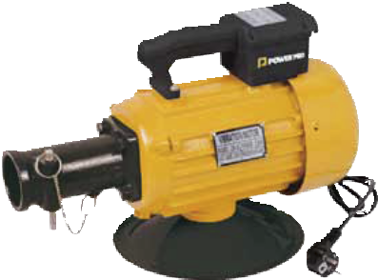

**Unidad Motriz Eléctrica 1,5kW** Electric Drive Unit for Inversion Vibrator

cód 1030 10402

.

Motor monofásico 1,5kW 220V/50Hz Protector térmico

Acople tipo Dynapac

|  |  |  |
| --- | --- | --- |
| **Unidad** | Tipo motor | **Eléctrico** |
| **Motriz** | Potencia | **1,5kW (2Hp)** |
|  | Voltaje | **220V** |
|  | Frecuencia | **50Hz** |
|  | Velocidad Motor | **3.000r/min** |
|  | Peso | **17kg** |

# Acople

Tipo Velocidad giro

Largo sondas vibradoras admisibles Diámetro sondas vibradoras admisibles Dimensiones embalaje

# Dynapac 3,000rpm 4-6m

**32-38-45-60mm**

# 44 x 44 x 52cm

|  |  |  |  |  |  |
| --- | --- | --- | --- | --- | --- |
| **\* Sondas** | Código | **1030 10403** | **1030 10404** | **1030 10405** | **1030 10406** |
| **Vibradoras** | Diámetro cabezal vibrador | 32**mm** | 38**mm** | 45**mm** | 60**mm** |
|  | Largo manguera | 6**m** | 6**m** | 6**m** | 6**m** |
|  | Velocidad Giro de eje flexible | 3.000 - 3600**rpm** | 3.000 - 3600**rpm** | 3.000 - 3600**rpm** | 3.000 - 3600**rpm** |

ficha técnica . versión 02 . fc . junio 2013